Краткая аннотация сайта учителя физической культуры
МБОУ «СОШ № 45» г. Чебоксары, Чувашская Республика
Рыбиной Светланы Николаевны
Основной целью сайта является повышение профессионального уровня, презентация и обмена собственного педагогического опыта.
Перспективы - дальнейшее изучение возможности сайта, его совершенствование, добавление новых страниц и разделов.
Особенность сайта - сайт направлен не только на размещение спортивной и учебной деятельности учащихся и учителя, но и для сбора, анализа, сохранения электроном быстро доступном виде данных показателей физической подготовки учащихся. (Рис.2).
Особенности структуры сайта
На сайте размещены следующие разделы:
- «Главная» отражает: основные разделы, контакты (обратная связь с админом, отзывы, контакты место работы, соц. сети), регистрация позволяет пользователям (большинство учащийся) увидеть спортивную и учебную деятельность, самостоятельно вносить результаты сдачи нормативов и данные физической активности в домашних условиях, а так же увидеть свои данные об уровне физической подготовки, внесенные учителем, навигация сайта, дополнительные информационные баннеры сайтов (Рис.1)
- На сайте размещены разделы, которые позволяют видеть подробно: обо мне (курсы повышения квалификации, участие в профессиональных конкурсах, научно-практическая деятельность и достижениях учителя); нормативно-правовые документы (основные федеральные и локальные документы для учебного процесса); методические разработки: рабочие программы, план-конспекты уроков, презентации, тесты по видам спорта, вопросы к зачетам, кроссворды, а так же онлайн тестирование; участие и достижения учащихся (ГТО, ВОШ, внеурочная деятельность, индивидуальные проекты по предмету); полезная информация учащимся и родителям; фотоотчет спортивной деятельности.
Более подробно о каждом разделе можете ознакомиться, пройдя по ссылке.
Сайт расположен по адресу: http://rybkina.mcdir.ru/
Приятного просмотра!

Рис.1. Основной вид сайта
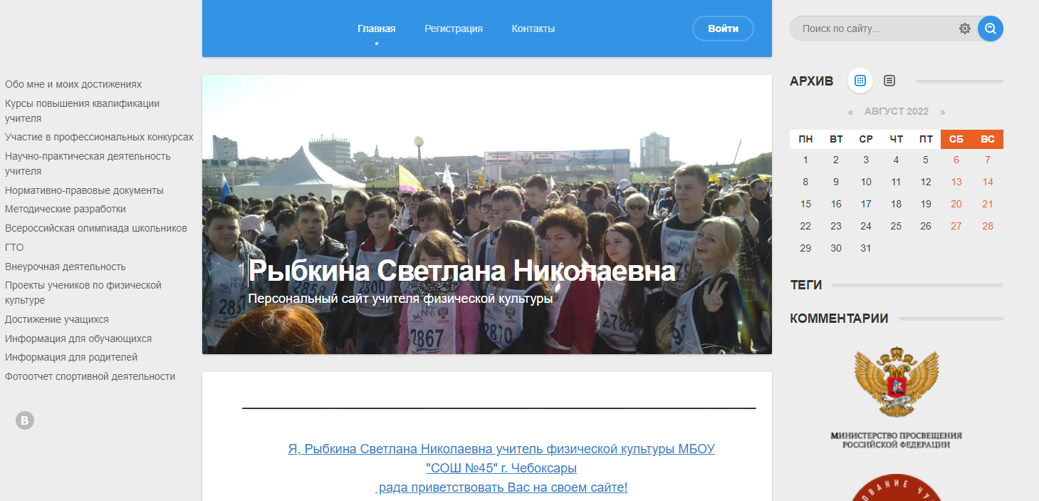

Рис.2. Общий вид результатов сдачи нормативов класса. После регистрации данные результатов могут видеть, вносить только ученик и учитель-предметник.


